Министерство образования и науки Российской Федерации

Федеральное государственное бюджетное

образовательное учреждение высшего образования

«Комсомольский-на-Амуре государственный университет»

Факультет компьютерных технологий

Кафедра «МОП ЭВМ»

ЛАБОРАТОРНАЯ РАБОТА 2

по дисциплине «Программирование мобильных устройств»

Контейнеры (Layouts), элементы управления (Views) и обработчики событий (Listiners)

Студент группы

Преподаватель В.А. Тихомиров

2021

**Задания**

Расположить на Activity

- список (ListView)

- текстовое поле (многострочное)

- кнопку

В списке должен поддерживаться множественный выбор. Выбранные строки при нажатии на кнопку, должны добавляться в текстовое поле.

**Ход выполнения работы**

При разработке приложения были использованы 3 файла в Android Studio. Содержимое файла activity_main.xml приведено в листинге 1.

Листинг 1 - activity_main.xml

<**LinearLayout xmlns:android="http://schemas.android.com/apk/res/android"  
 android:layout_width="match_parent"  
 android:layout_height="match_parent"  
 android:orientation="horizontal"**>  
  
 <**ListView  
 android:id="@+id/listView"  
 android:layout_width="246dp"  
 android:layout_height="wrap_content"**>  
  
 </**ListView**>  
  
 <**LinearLayout  
 android:layout_width="match_parent"  
 android:layout_height="match_parent"  
 android:orientation="vertical"**>  
  
 <**Button  
 android:id="@+id/button"  
 android:layout_width="match_parent"  
 android:layout_height="wrap_content"  
 android:onClick="onClick"  
 android:text="Ваш выбор"** />  
  
 <**TextView  
 android:id="@+id/textView"  
 android:layout_width="match_parent"  
 android:layout_height="wrap_content"  
 android:layout_weight="1"** />  
 </**LinearLayout**>  
  
</**LinearLayout**>

Содержимое файла list_item.xml приведено в листинге 2.

Листинг 2 - list_item.xml

*<?***xml version="1.0" encoding="utf-8"***?>*<**LinearLayout xmlns:android="http://schemas.android.com/apk/res/android"  
 android:layout_width="match_parent"  
 android:layout_height="wrap_content"  
 android:orientation="horizontal"**>  
  
 <**CheckedTextView  
 android:id="@+id/checkedTextView"  
 android:layout_width="match_parent"  
 android:layout_height="?android:attr/listPreferredItemHeightSmall"  
 android:layout_gravity="end"  
 android:background="#FFEB3B"  
 android:checkMark="?android:attr/listChoiceIndicatorMultiple"  
 android:gravity="end|center_vertical"  
 android:paddingStart="?android:attr/listPreferredItemPaddingLeft"  
 android:textAppearance="?android:attr/textAppearanceListItemSmall"** />  
  
</**LinearLayout**>

Содержимое файла MainActivity.java приведено в листинге 3.

Листинг 3 - MainActivity.java

**package** com.example.lab2;  
  
**import** android.content.Context;  
**import** android.support.v7.app.AppCompatActivity;  
**import** android.os.Bundle;  
**import** android.view.LayoutInflater;  
**import** android.view.View;  
**import** android.view.ViewGroup;  
**import** android.widget.AdapterView;  
**import** android.widget.ArrayAdapter;  
**import** android.widget.CheckedTextView;  
**import** android.widget.ListView;  
**import** android.widget.TextView;  
  
**import** org.w3c.dom.Text;  
  
**import** java.util.ArrayList;  
**import** java.util.HashMap;  
**import** java.util.List;  
  
  
**public class** MainActivity **extends** AppCompatActivity {  
  
 **private** ArrayList<String> **mCatNameList** = **new** ArrayList<>();  
 **private** MyArrayAdapter **mArrayAdapter**;  
  
 @Override  
 **protected void** onCreate(Bundle savedInstanceState) {  
 **super**.onCreate(savedInstanceState);  
 setContentView(R.layout.***activity_main***);  
  
 ListView listView = (ListView) findViewById(R.id.***listView***);  
  
 initList();  
  
 **mArrayAdapter** = **new** MyArrayAdapter(**this**, R.layout.***list_item***,  
 android.R.id.***text1***, **mCatNameList**);  
  
 listView.setAdapter(**mArrayAdapter**);  
 listView.setOnItemClickListener(**myOnItemClickListener**);  
 }  
  
 **public void** onClick(View view) {  
 String result = **""**;  
 List<String> resultList = **mArrayAdapter**.getCheckedItems();  
 **for** (**int** i = 0; i < resultList.size(); i++) {  
 result += resultList.get(i) + **"\n"**;  
 }  
  
 TextView textView = (TextView) findViewById(R.id.***textView***);  
 textView.setText(result);  
 }  
  
 **private void** initList() {  
 **mCatNameList**.add(**"Рыжик"**);  
 **mCatNameList**.add(**"Барсик"**);  
 **mCatNameList**.add(**"Мурзик"**);  
 **mCatNameList**.add(**"Мурка"**);  
 **mCatNameList**.add(**"Васька"**);  
 **mCatNameList**.add(**"Томасина"**);  
 **mCatNameList**.add(**"Кристина"**);  
 **mCatNameList**.add(**"Пушок"**);  
 **mCatNameList**.add(**"Дымка"**);  
 }  
  
 AdapterView.OnItemClickListener **myOnItemClickListener** = **new** AdapterView.OnItemClickListener() {  
  
 @Override  
 **public void** onItemClick(AdapterView<?> parent, View view, **int** position,  
 **long** id) {  
 **mArrayAdapter**.toggleChecked(position);  
 }  
 };  
  
 **private class** MyArrayAdapter **extends** ArrayAdapter<String> {  
  
 **private** HashMap<Integer, Boolean> **mCheckedMap** = **new** HashMap<>();  
  
 MyArrayAdapter(Context context, **int** resource,  
 **int** textViewResourceId, List<String> objects) {  
 **super**(context, resource, textViewResourceId, objects);  
  
 **for** (**int** i = 0; i < objects.size(); i++) {  
 **mCheckedMap**.put(i, **false**);  
 }  
 }  
  
 **void** toggleChecked(**int** position) {  
 **if** (**mCheckedMap**.get(position)) {  
 **mCheckedMap**.put(position, **false**);  
 } **else** {  
 **mCheckedMap**.put(position, **true**);  
 }  
  
 notifyDataSetChanged();  
 }  
  
 List<String> getCheckedItems() {  
 List<String> checkedItems = **new** ArrayList<>();  
  
 **for** (**int** i = 0; i < **mCheckedMap**.size(); i++) {  
 **if** (**mCheckedMap**.get(i)) {  
 (checkedItems).add(**mCatNameList**.get(i));  
 }  
 }  
  
 **return** checkedItems;  
 }  
  
 @Override  
 **public** View getView(**int** position, View convertView, ViewGroup parent) {  
 View row = convertView;  
  
 **if** (row == **null**) {  
 LayoutInflater inflater = getLayoutInflater();  
 row = inflater.inflate(R.layout.***list_item***, parent, **false**);  
 }  
  
 CheckedTextView checkedTextView = (CheckedTextView) row  
 .findViewById(R.id.***checkedTextView***);  
 checkedTextView.setText(**mCatNameList**.get(position));  
  
 Boolean checked = **mCheckedMap**.get(position);  
 **if** (checked != **null**) {  
 checkedTextView.setChecked(checked);  
 }  
  
 **return** row;  
 }  
 }  
}

Результат работы приложения показан на рисунках 1, 2.

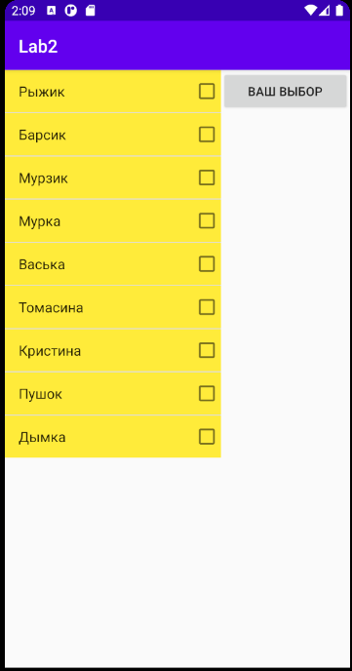

Рисунок 1 – Стартовый экран приложения

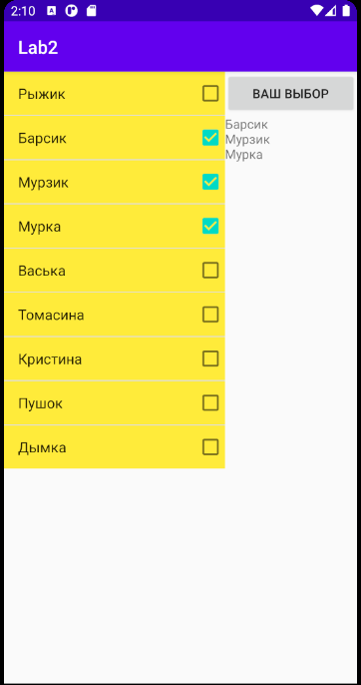

Рисунок 2 – Работа приложения

**Список использованных источников**

1. Дейтел, П. Android для разработчиков. 3-е изд. / П. Дейтел, Х. Дейтел, А. Уолд. — СПб.: Питер, 2016. — 512 с.
2. Гриффитс. Д. Head First. Программирование для Android / Дон Гриффитс, Дэвид Гриффитс — СПб.: Питер, 2016. — 704 с.